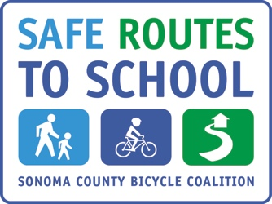

¡EXHIBICION DE POSTERS
WALK AND ROLL TO SCHOOL!
LOS POSTERS SE DEBEN ENTREGAR ANTES DEL (insert day/date)

Haz un dibujo o escribe una oración que ilustre y/o se inspire por una de las cuatro razones fantásticas por caminar o andar en bici a la escuela. Las razones son:
¡Es divertido!
¡Es saludable!
¡Menos contaminación (o emisiones de carbono)!
¡Menos congestionamiento!

- Los dibujos deben ser a color, en una hoja tamaño 8½ x11.
- Debes incluir un subtitulo abajo o arriba del dibujo que describa la razón por que dibujaste lo que dibujaste. Por ejemplo:
  - ¡Caminar y andar en bici es divertido!
  - ¡Caminar y andar en bici es divertido porque ando con mis amigos!
  - Caminar y andar en bici ayuda al planeta porque contamina menos que un auto.
- Escribe tu nombre, apellido, y grado en la parte de enfrente del dibujo
- Puedes presentar dibujos por mas de una de las razones – pero por favor, ¡solo una razón por dibujo!

LOS POSTERS SE EXHIBIRÁN EN (insert location) EL (insert date or date range) POR LA CELEBRACION DE (insert reason, such as a monthly Walk/Roll event or contest)

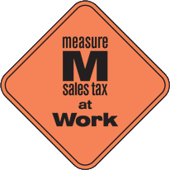
Este proyecto recibe el apoyo del programa de concesiones OneBayArea de la Comisión Metropolitana del Transporte, la Medida M y el Programa de Beneficios Comunitarios del Norte de California de Kaiser Permanente.

